电力设备巡检报告
报告日期: 2025-06-30
报告编号: EPIR-20250630
--------------------

1. 问题描述
部件表面油污

2. 问题照片
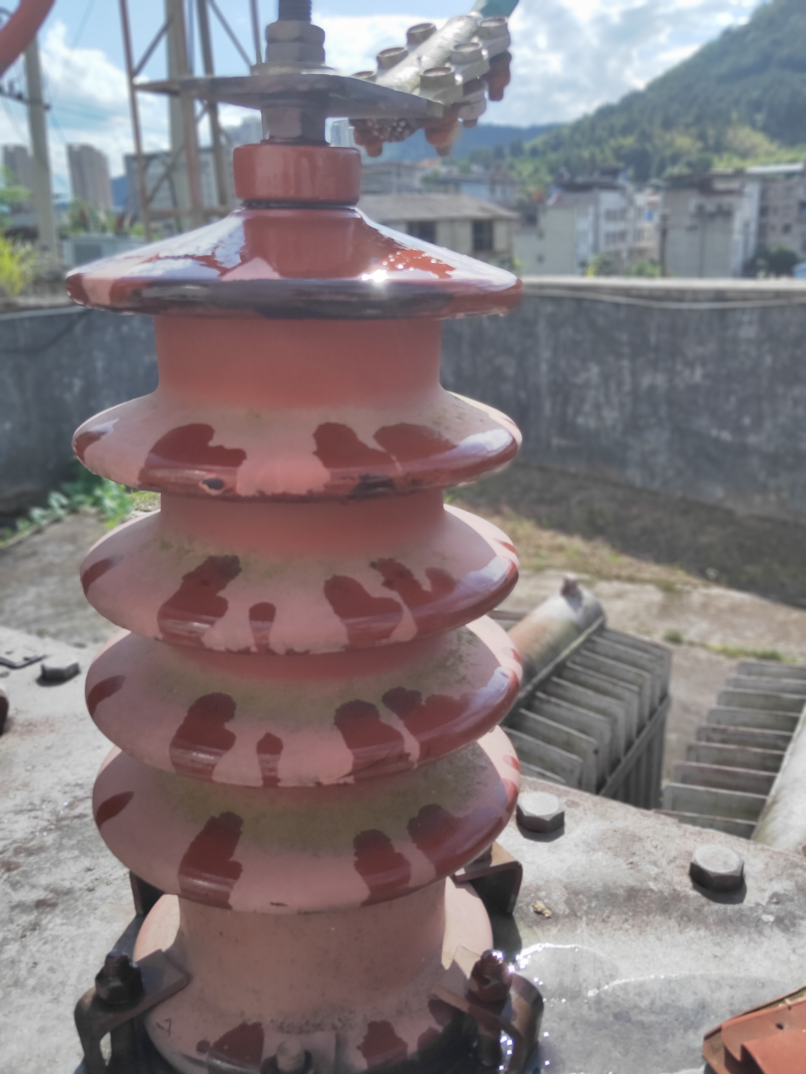

3. 原因分析 (VLM)
环境因素：设备所处环境可能存在油污源，如附近的机械设备泄漏的油液随风飘散至绝缘子表面。
维护不当：长时间未进行清洁维护，导致油污积累。
材料特性：瓷质绝缘子表面若存在微小裂纹或粗糙区域，容易吸附油污。
操作因素：在安装或检修过程中，不慎将油污带至绝缘子表面。

4. 监督意见
立即清洁：使用合适的清洁剂和方法对绝缘子表面进行彻底清洁，去除油污。
加强巡检：增加对该设备的巡检频率，及时发现并处理类似问题。
环境治理：调查油污来源，采取措施减少环境中的油污影响。
定期维护：制定并执行定期清洁和维护计划，确保绝缘子表面清洁。
培训教育：对操作人员进行培训，避免在安装或检修过程中引入油污。

5. 相关技术细则
DL/T 596-2021《电力设备预防性试验规程》：规定了电力设备的预防性试验项目、周期和要求，对于绝缘子的清洁和维护有具体要求。
GB/T 26218-2010《污秽条件下使用的高压绝缘子的选择和尺寸确定 第1部分：定义、信息和一般原则》：对绝缘子在污秽条件下的使用提出了指导原则，强调了定期清洁的重要性。

